Добрый день, уважаемые обучающиеся. В связи с переходом на электронное обучение с применением дистанционных технологий, вам выдается материал дистанционно.
Изучив теоретический лекционный материал, вам необходимо:
- Составить краткие лекционные записи;
- Ответить на вопросы;
- Выполнить домашнее задание;
Краткую запись лекции, варианты ответов на вопросы, а также домашнее задание переслать мастеру производственного обучения, Кутузову Константину Викторовичу, на электронный адрес kytyzov84@mail.ru в формате PDF или JPG

Дистанционный урок МДК 01.01
№ 153 – 1 час группа № 26
(согласно КТП на 1-2 полугодие 2019-2020г)
Тема: «Предотвращение возникновения напряжений
в процессе РД наплавки»

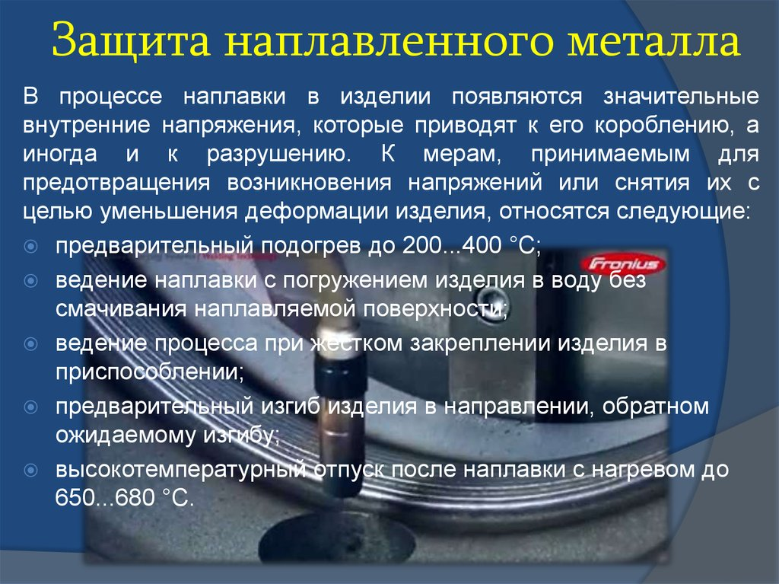

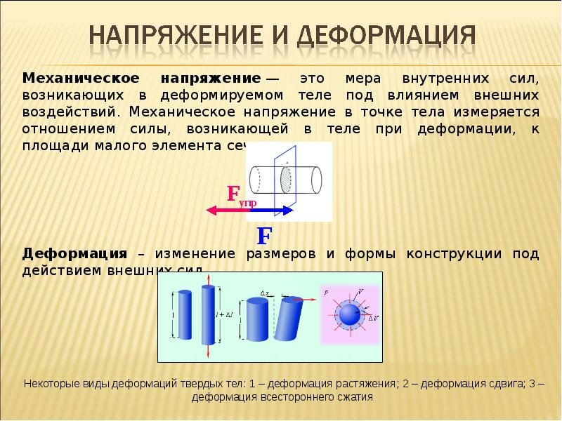

В процессе наплавки в изделии появляются значительные внутренние напряжения, которые приводят к его короблению, а иногда и к разрушению. К мерам, принимаемым для предотвращения возникновения напряжений или снятия их с целью уменьшения деформации изделия, относятся следующие: предварительный подогрев до 200...400 °С; ведение наплавки с погружением изделия в воду без смачивания наплавляемой поверхности; ведение процесса при жестком закреплении изделия в приспособлении; предварительный изгиб изделия в направлении, обратном ожидаемому изгибу; высокотемпературный отпуск после наплавки с нагревом до 650...680 °С.
Производство наплавочных работ
Выбор способа наплавки
Ч асть способов наплавки (ручная и механизированная электродуговая, газовая, плазменная и др.) обладают достаточной универсальностью, другие же (печная, трением) менее универсальны. Рациональный выбор способа наплавки определяется возможностью получения наплавленного слоя требуемого состава и свойств, характером и допустимой величиной износа, возможностью восстановления размеров и работоспособности детали, ее размерами и конфигурацией, экономичностью процесса, наличием оборудования и материалов.
Ручная дуговая наплавка является наиболее универсальным процессом и может применяться для наплавки тел вращения малого и большого диаметра, плоских деталей и деталей сложной нормы. Однако невысокие производительность и качество наплавки, большие деформации являются отрицательными характеристиками процесса.
Одно- и многоэлектродная наплавка под флюсом обладает достаточно высокой производительностью и широко применяется для наплавки плоских деталей и тел вращения относительно больших диаметров.
Для тел вращения малых диаметров, деталей сложной формы успешно используется электродуговая наплавка самозащитной порошковой проволокой.
Там, где к качеству металла предъявляются высокие требования (арматура высоких параметров, клапаны ДВС, инструмент), успешно применяется плазменная наплавка.
Индукционная наплавка отличается высокой производительностью и широко применяется в массовом производстве (рабочие органы почвообрабатывающих машин, клапаны ДВС).

Проверочные вопросы для закрепления материала
- Виды деформаций?
- Виды борьбы с напряжением в металле?
- Что такое обратная деформация?
- Что происходит с металлом в процессе местного нагрева?
- Чем сопровождается процесс сварки?

Домашнее задание:
Тест
Каждый вопрос имеет один или несколько правильных ответов. Выберите верный.
1. В каком сварном соединении возможны большие деформации?
а) В тонкостенной конструкции с протяженными швами.
б) В стыковом соединении коротких незакрепленных труб.
в) В угловом соединении хорошо закрепленных пластин.
2. При каких условиях в сварной конструкции возможны большие напряжения?
а) При сварке стыковых соединений.
б) При сварке пересекающихся стыковых швов.
в) При сварке нахлесточных соединений.
3. При каких условиях в жесткозакрепленной конструкции напряжения будут больше?
а) При сборке с большим зазором.
б) При сварке с малой скоростью.
в) В обоих случаях.
- Когда при газовой сварке напряжения выше?
а) При сварке с большой скоростью.
б) При сварке с малой скоростью.
в) В обоих случаях.
- Когда при газовой сварке напряжения выше?
а) При сварке пламенем большей мощности.
б) При сварке с большой скоростью перемещения горелки.
в) При сварке без зазора.
- В каком материале при одинаковом нагреве напряжения будут больше?
а) В низкоуглеродистой стали.
б) В высоколегированной стали.
в) В меди.
- Выберите правильный порядок наложения швов:

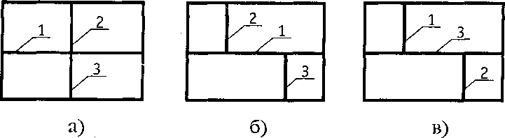

8. На каком рисунке показан обратноступенчатый способ сварки?
1 2 3 4
а)
4 3 2 1
б)
1 3 2 4
в)
9. Как вы предупредите стягивание зазора при сварке?
а) Жестко закрепите деталь.
б) Поставите больше прихваток.
в) Выполните и то и другое.
- Как вы уменьшите поперечные деформации полки таврового соединения?
а) Жестко закрепите деталь.
б) Поставите больше прихваток.
в) Выполните и то и другое.

Критерии оценок тестирования:

Оценка «отлично» 9-10 правильных ответов или 90-100% из 10 предложенных вопросов;
Оценка «хорошо» 7-8 правильных ответов или 70-89% из 10 предложенных вопросов;
Оценка «удовлетворительно» 5-6 правильных ответов или 50-69% из 10 предложенных вопросов;
Оценка неудовлетворительно» 0-4 правильных ответов или 0-49% из 10 предложенных вопросов.

Список литературы в помощь
- Лаврешин С.А. Производственное обучение газосварщиков : учеб. пособие для нач. проф. Образования – М.: Издательский центр «Академия», 2012.
- Гуськова Л.Н. Газосварщик: раб. Тетрадь: учеб. Пособие для нач. проф. Образования – М.: Издательский центр «Академия», 2012.
- Юхин Н.А. Газосварщик: учеб. пособие для нач. проф. образования – М.: Издательский центр «Академия», 2010.
- Г.Г Чернышов. Справочник электрогазосварщика и газорезчика: учеб. пособие для нач. проф. образования – М. : Издательский центр «Академия», 2006.
- А.И. Герасименко «Основы электрогазосварки», Учебное пособие – М: ОИЦ «Академия», 2010г.
- Маслов В.И. Сварочные работы. Учеб. для нач. проф. образования – М.: Издательский центр «Академия», 2009.
- Куликов О.Н. Охрана труда при производстве сварочных работ: учеб. пособие для нач. проф. образования – М.: Издательский центр «Академия», 2006.

